**ĐẠI HỌC QUỐC GIA THÀNH PHỐ HỒ CHÍ MINH**

**TRƯỜNG ĐẠI HỌC CÔNG NGHỆ THÔNG TIN**

**KHOA KHOA HỌC VÀ KĨ THUẬT THÔNG TIN**



**MÔN QUẢN LÝ THÔNG TIN**

**BÀI TẬP THỰC HÀNH 01**

|  |  |
| --- | --- |
| **GVHD:** | Võ Tấn Khoa |
|  |  |

Sinh viên thực hiện: Phạm Gia Bảo (22520115)

🙡🙢 Tp. Hồ Chí Minh, 09/2024 🙠🙣

**NHẬN XÉT CỦA GIÁO VIÊN HƯỚNG DẪN**

*……., ngày……...tháng……năm 2024*

**Người nhận xét**

*(Ký tên và ghi rõ họ tên****)***

**NỘI DUNG BÀI LÀM**

1. Bài_TH01
   1. Khối và cấu trúc nội dung
      1. Sử dụng các loại tài liệu cấu trúc thích hợp như DOCTYPE, và các phần tử <html>, <head>, <body>.

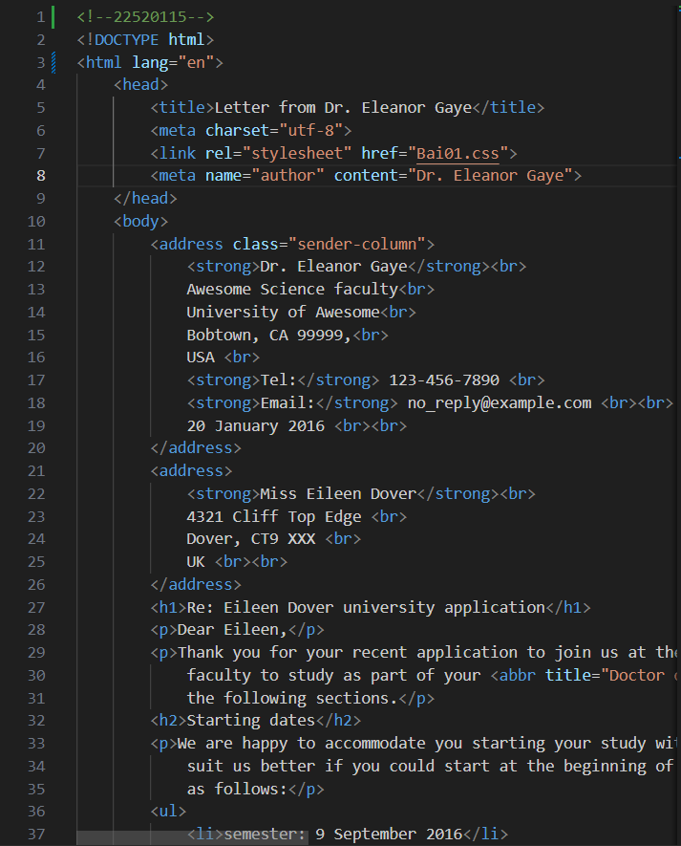

* + 1. Bức thư phải được đánh dấu với cách tổ chức gồm các tiêu đề và đoạn văn, trừ một dòng tiêu đề cấp cao nhất (dòng “Re:”) và ba tiêu đề cấp 2.

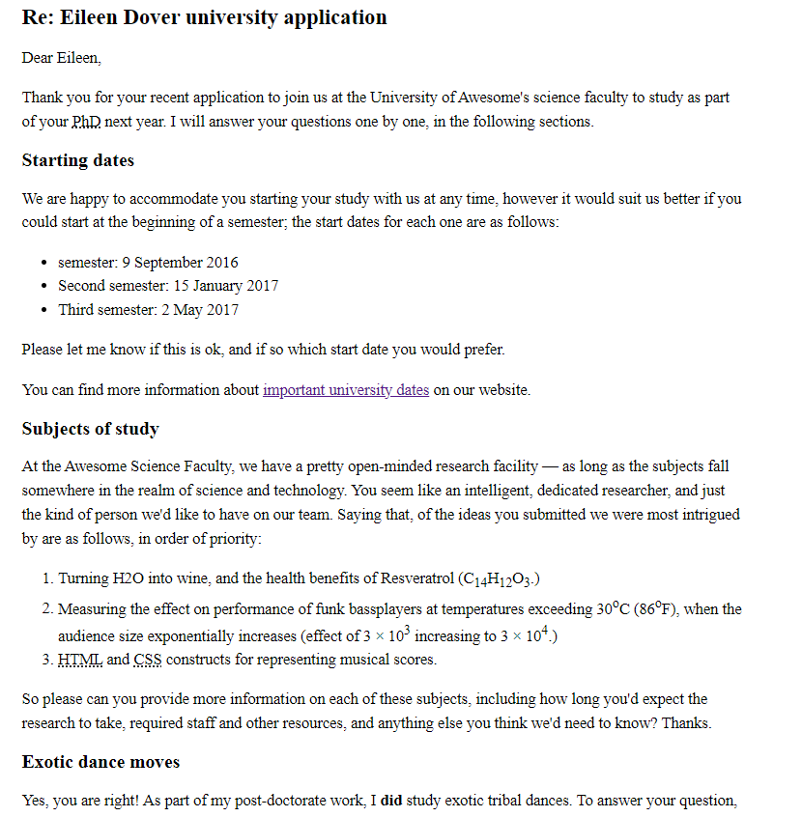

* + 1. Sử dụng các loại đánh dấu phù hợp để đánh dấu “semester start dates, study subjects, và exotic dances”.

* + 1. Đặt 2 địa chỉ trong các phần tử <address>. Mỗi dòng của địa chỉ nên nằm trên một dòng mới, nhưng không nằm trong một đoạn mới.

* 1. Nội dung trong thư
     1. Tên của người gửi (sender) và nhận (receiver) (cả điện thoại Tel và Email) phải được đánh dấu với mức độ quan trọng cao (strong importance).

















* + 1. Bốn ngày tháng xuất hiện trong bức thư phải được đánh dấu bằng các phần tử ngày tháng mà máy có thể đọc được.





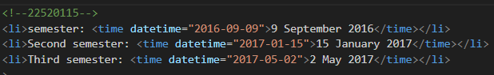

* + 1. Địa chỉ và ngày tháng đầu tiên trong thư phải có thuộc tính lớp (class) với giá trị là “sender-column”. Bởi vì nội dung CSS các bạn thêm vào sau sẽ giúp cho các phần tử này nằm bên phải theo như mẫu của bức thư.

* + 1. Đánh dấu năm từ viết tắt (acronyms/abbreviations) trong nội dung chính của bức thư – “PhD”, “HTML”, “CSS”, “BC”, và “Esq” – để cung cấp bản mở rộng giải thích cho từng chữ cái. (PhD – Doctor of Philosophy, BC – Before Christ, Esq – Esquire).











* + 1. Sáu ký tự phụ/ ký tự trên (sub/superscript) phải được đánh dấu phù hợp theo công thức hóa học, ký hiệu số mũ trong toán học.



* + 1. Đánh dấu ít nhất hai từ thích hợp trong văn bản với mức độ quan trọng/nhấn mạnh (strong/emphasis).



* + 1. Có hai chỗ mà bức thư nên đặt siêu liên kết (hyperlink). Đối với vị trí mà các liên kết trỏ đến, bạn có thể sử dụng https://uit.edu.vn làm URL.









* + 1. Đánh dấu các trích dẫn phương châm đại học (quote) và trích dẫn (citation) với các yếu tốt thích hợp.







* 1. Phần nội dung thẻ <head> của tập tin

* + 1. Bộ ký tự của tài liệu (character set) phải được đặt là “utf-8” bằng cách sử dụng thẻ <meta>.

* + 1. Tác giả của bức thư phải đặc trong một thẻ <meta>.

* + 1. CSS được cung cấp phải để trong thẻ thích hợp ở phần này.

1. Bài_TH02
   1. Tiêu đề (header)

* 1. Menu điều hướng (navigation menu).



* 1. Nội dung chính (main content).

* 1. Văn bản chào mừng (welcome text).

* 1. Thanh bên chứa hình ảnh (image sidebar).

* 1. Chân trang (footer)

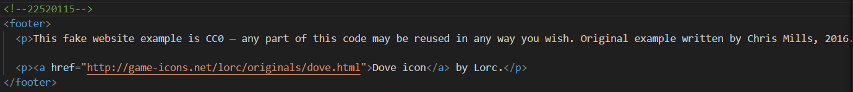



* 1. Áp dụng CSS đã được tải trước đó cho trang bằng cách thêm phần tử <link> bên dưới các phần tử đã có trong phần đầu (head) của tập tin index.html.

